**各评委对所有投标人投标文件的分项评分明细**

**评委A：**

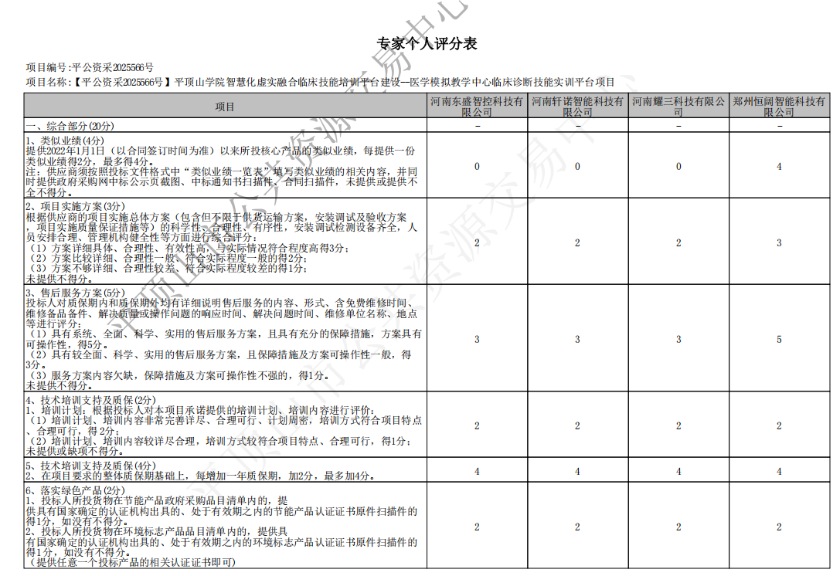 2025年7月23日

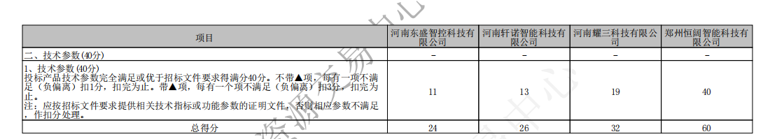

2025年7月23日

**评委B：**

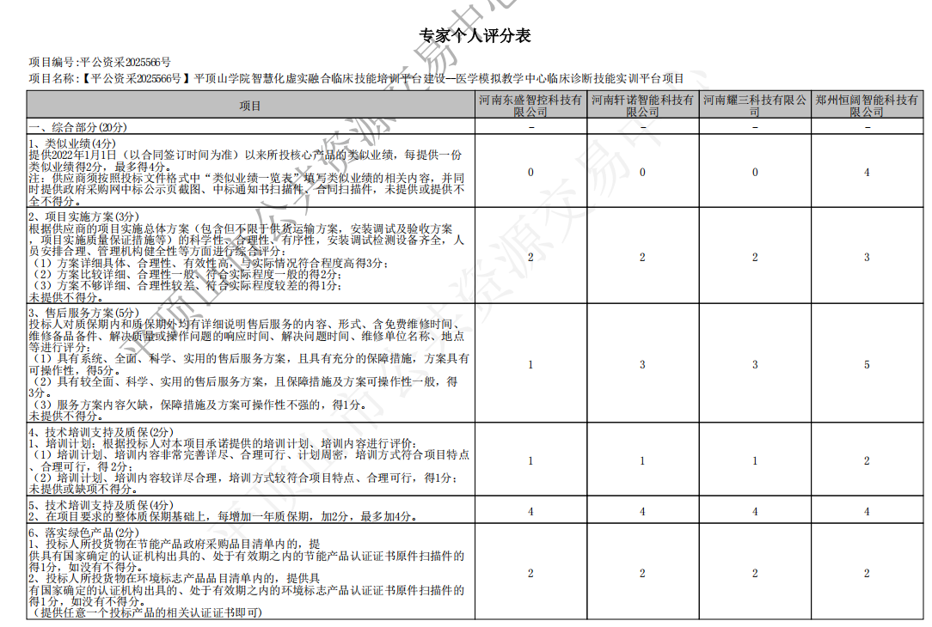 2025年7月23日 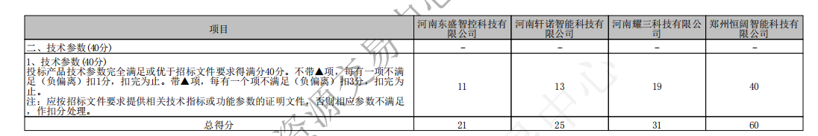

2025年7月23日

**评委C：**

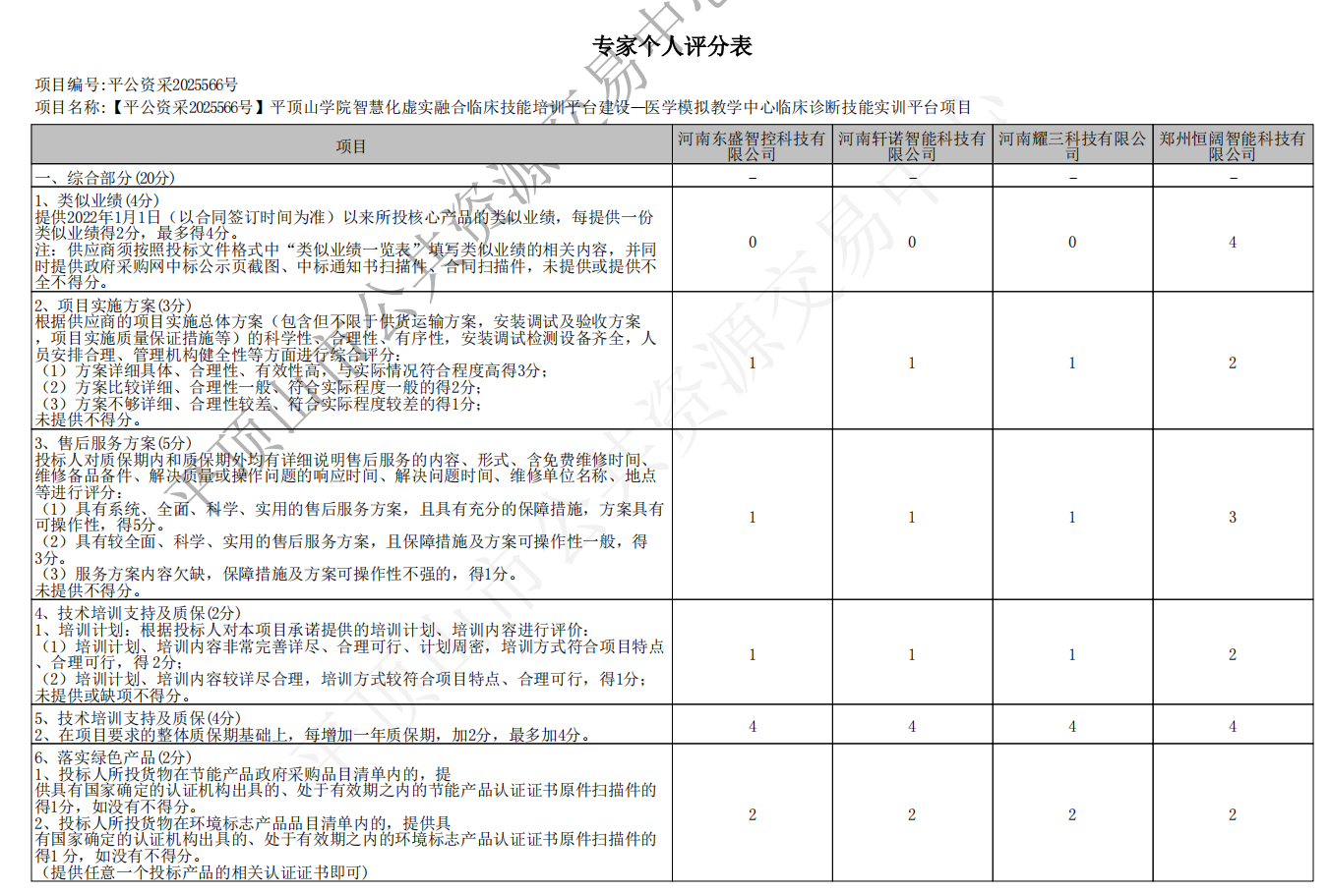 2025年7月23日

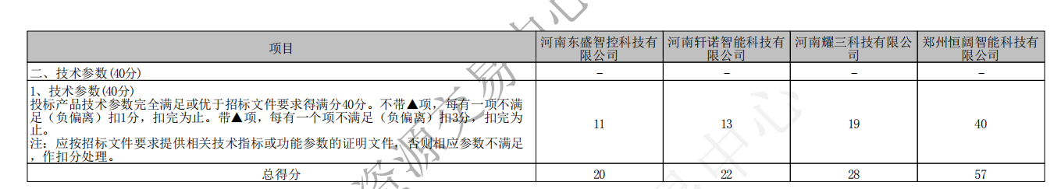 2025年7月23日

**评委D：**

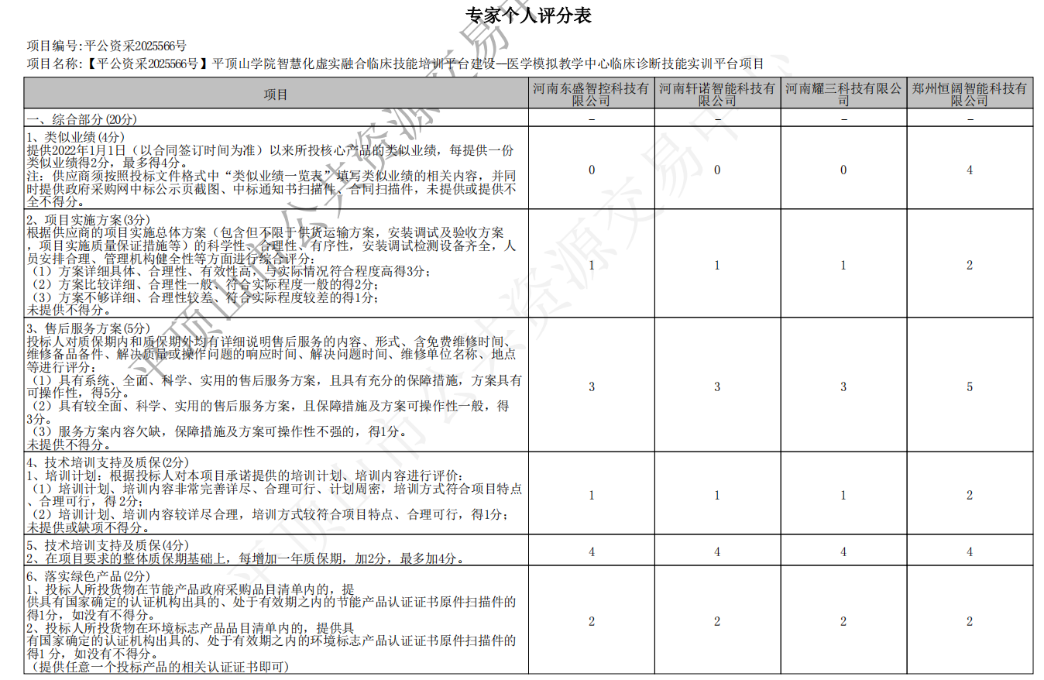

2025年7月23日

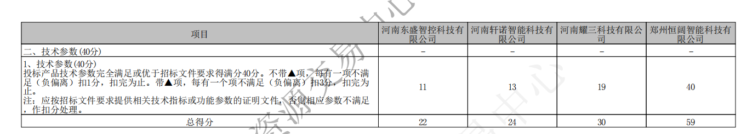

2025年7月23日

**评委E：**

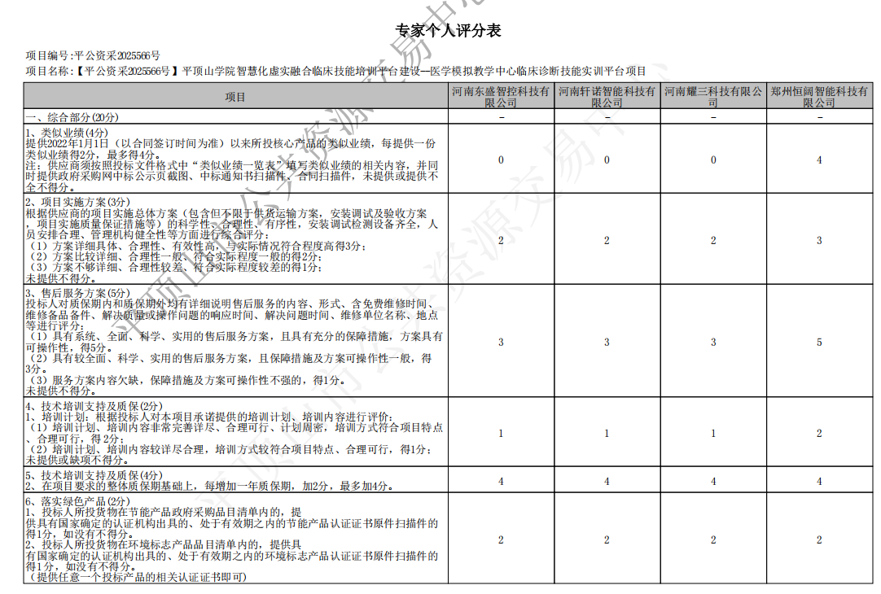

2025年7月23日

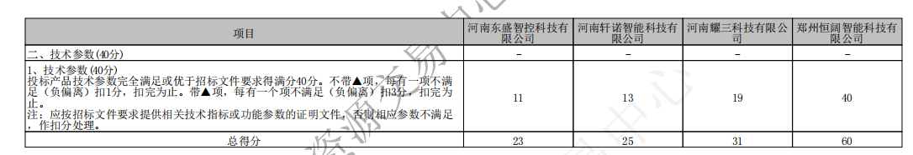

2025年7月23日